Servicios de Enrutamiento y DHCP

Enunciado
Importante: Deberás entregar un documento de Word o Writer con capturas y explicaciones de todos los pasos que has seguido para resolver la práctica.
El objetivo de la práctica es configurar un equipo con Windows Server para que actúe como Router en una red y de servidor DHCP.
Para ello:
- Despliega o instala un Windows Server en una máquina virtual con 2 adaptadores de red (uno NAT y otro interno)
- Configura el servidor para que su nombre de equipo sea ROUTER y su configuración IP la del router de la subred de SOFTWARE de la tarea anterior (tienes la solución en el Aula Virtual, la IP es 172.20.0.190). Cambia el nombre de los adaptadores de red del servidor para evitar confusiones.
- Agrega la funcionalidad de enrutamiento
- Agrega la función de DHCP en el adaptador de red INTERNO con un rango que abarque el rango de equipos de la subred de SOFTWARE (172.20.0.129 a 168). Los DNS que ofrecerá el DHCP serán los de Google (8.8.8.8 y 8.8.4.4) y como puerta de enlace la IP del router.
- Despliega o instala un Windows 10 con el adaptador de red interna. Comprueba que funciona Internet (captura del navegador web) y muestra los detalles de la configuración IP del equipo.
(La contraseña de la vm es: @lumn0)

Paso 1 – Desplegar la máquina
Para identificar que red correspondía al Adaptador 1 y cual al Adaptador 2 y poder renombrarlas, desde a máquina virtual cambié el tipo de red y vi cual de las dos se desconectaba mientras procesaba el cambio.
En la guía mencionan que se pueden diferenciar ya que una sale cómo identificada y al otra no. En mi caso las dos salían como identificadas.
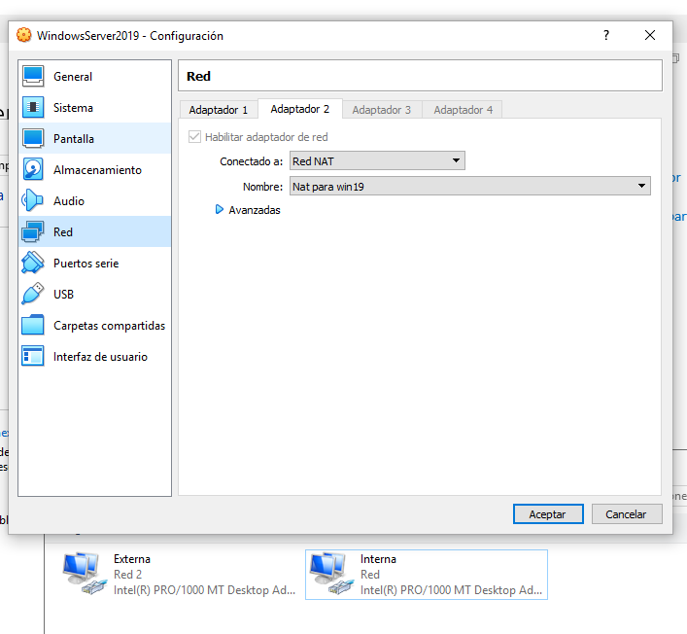

Aquí se pueden ver los detalles da cada una de las dos redes:
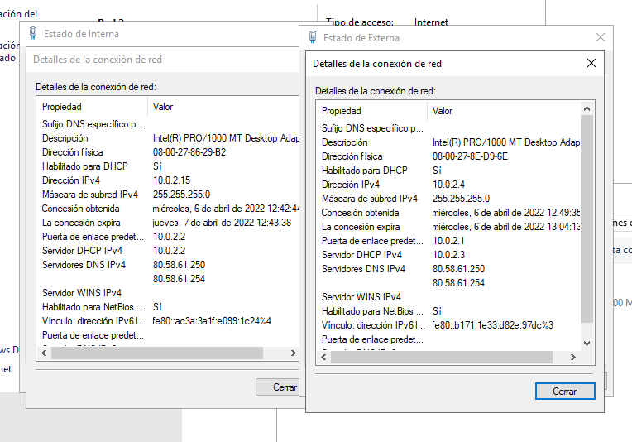

Paso 2 – Inicializar la máquina
Le cambiamos el nombre al equipo:
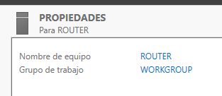
Y ajustamos la dirección IP a la indicada:
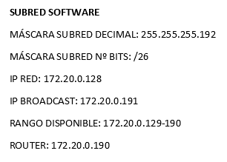
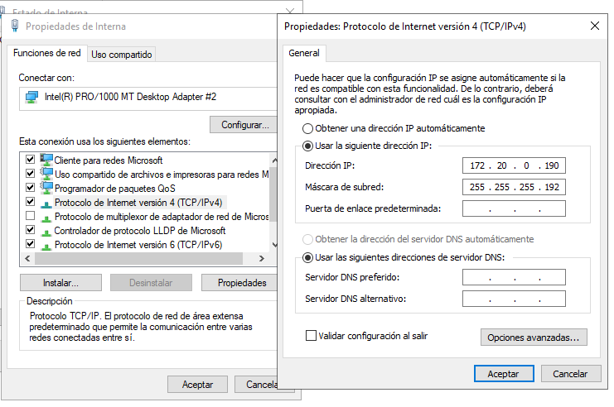
Aquí vemos el resultado final:
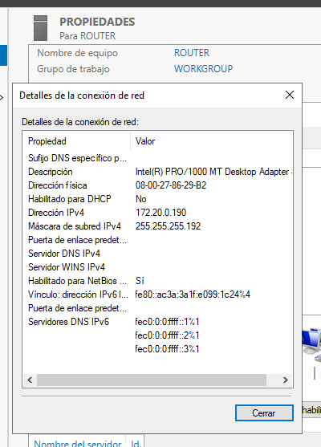

Paso 3 – Enrutamiento

